**MI DESAFÍO ES:** Aprovechar que la institución educativa abre las puertas a las familias para seguir aprendiendo utilizando la tecnología.

Continuemos aprendiendo a través de la tecnología.

1

Tranquilo papá que le tengo la solución, en la página web de Escuela Virtual tenemos los Consultorios Virtuales, donde le dan respuesta a la duda que usted tiene, también responden preguntas personales, también sobre las áreas y lo mejor de todo es que están disponibles para toda la comunidad.

2

Tengo una duda sobre el proceso que le debo aplicar al cultivo de maíz y cómo puedo calcular su rentabilidad… mmm ¡Si hubiese estudiado más!

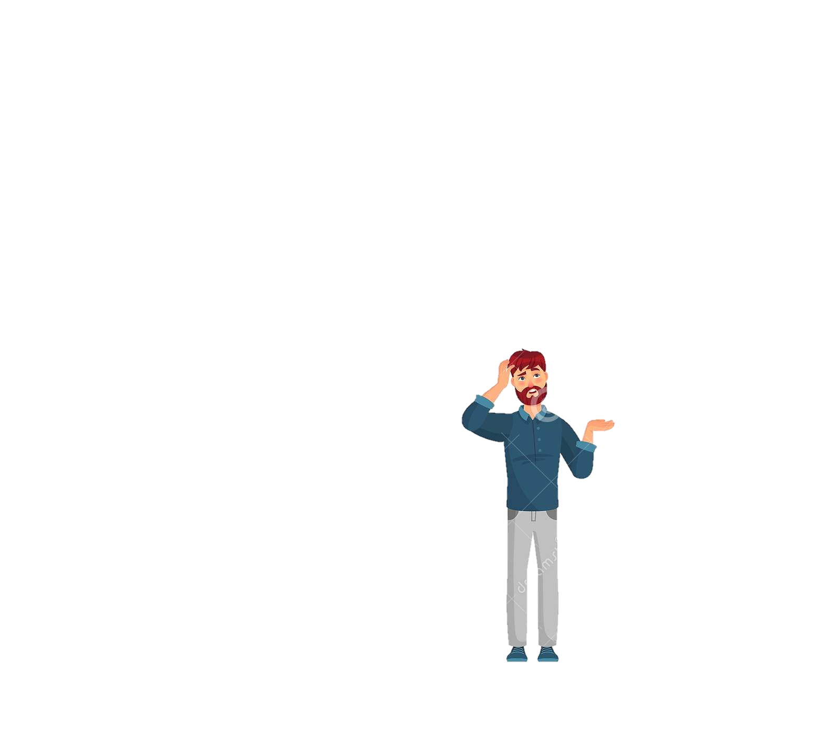



Dreamstime.com

3

Muy interesante, porque puedo seguir aprendiendo de lo que desee y lo mejor es que me orientan en las dificultades de la finca, de mi vida personal y familiar.

¿Y cómo puedo hacer las preguntas?

Freepik.com

4

Es muy fácil papá, usted ingresa desde el celular o desde el computador al siguiente link <http://evirtual.recintodelpensamiento.com/consultorios-virtuales/> :

- Allí a cada lado aparecen los nombres de los consultorios.

- Ingresa al que se relaciona con la pregunta.

- Elije la opción hacer una pregunta.

- Escribe los datos que allí le piden incluida la pregunta.

- Cuando termine selecciona enviar y en 72 horas dan la respuesta.

- Para ver la respuesta debe ingresar nuevamente a ese Consultorio Virtual.

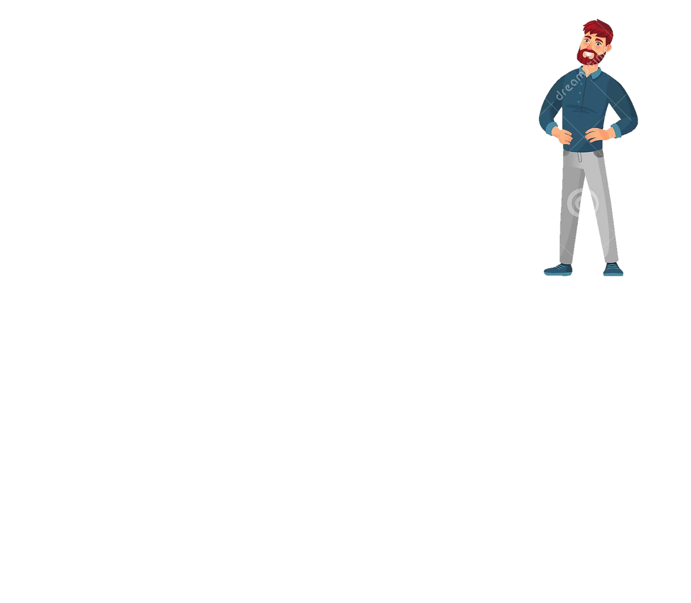



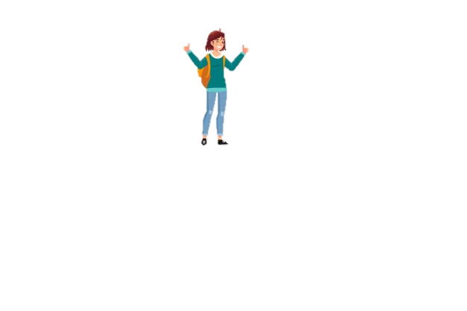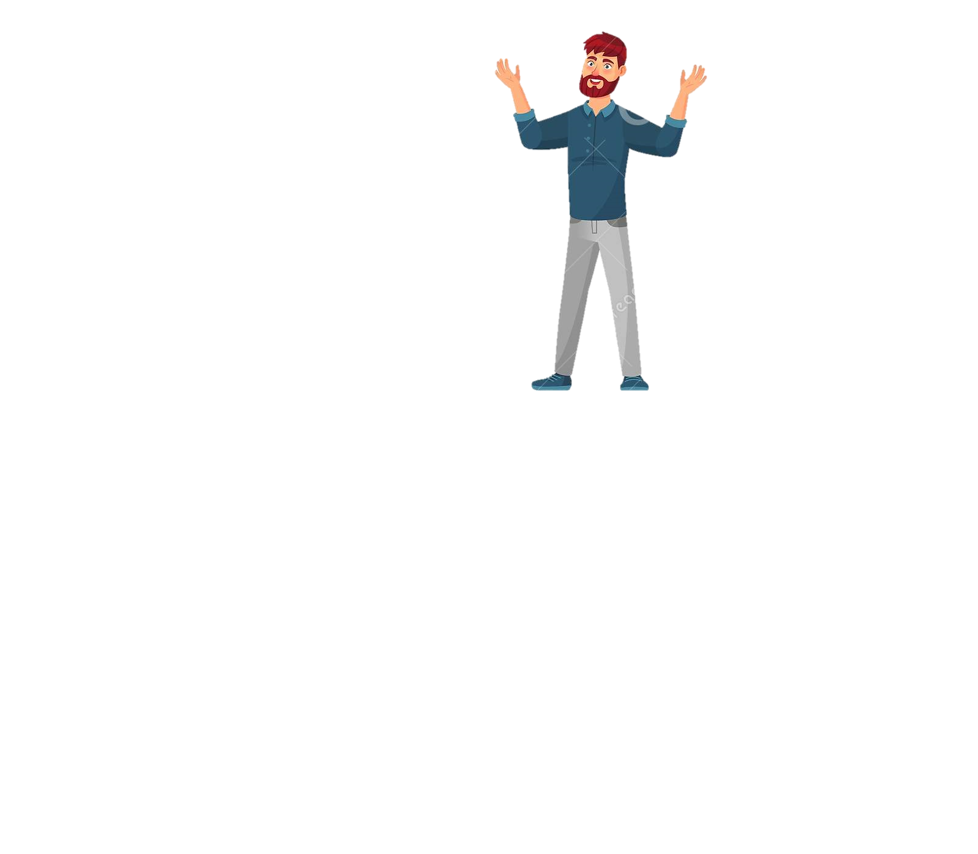

**Actividad:**

1. Solicito a mi hijo me oriente para hacer una pregunta en un Consultorio Virtual de mi interés.

**HOY ME COMPROMETERÉ**

A utilizar los Consultorios Virtuales y a preguntar si en el colegio tienen Telecentro Comunitario, de ser así me vinculo a él, para continuar aprendiendo y solucionar inquietudes que me pueden ayudar a fortalecer mis conocimientos, a ser mejor persona para poder ayudar a mis hijos en sus deberes escolares y fortalecer los vínculos familiares y con el colegio.

¡Y eso no es todo! también están los Telecentro Comunitarios, donde las personas de la comunidad pueden ir a recibir clases para: mejorar su autoestima, la forma como se comunican y aprender a utilizar la tecnología.

Los profesores somos nosotros los estudiantes.

6

5

Mija muchas gracias, que buenas oportunidades brinda el colegio y la alianza a las familias para seguir aprendiendo y poderles ayudar a ustedes.